DAFTAR ISI

GAMBAR TEKNIK DALAM REKAYASA MEKANIK 2

DAFTAR ISI 3

TUJUAN PELAJARAN 4

1. PENGGAMBARAN BENDA-KERJA 5
1.1 Tata letak gambar pandangan 9

2. PERATURAN DASAR UMUM MENGENAI PENENTUAN UKURAN 13
2.1 Pencantuman ukuran pada benda-kerja berbentuk prisma 15
  - Peraturan-peraturan dalam penentuan ukuran benda-kerja
berbentuk prisma 18
2.3 Pencantuman ukuran pada benda-kerja berbentuk silinder 20
2.4 Peraturan-peraturan untuk pemberian ukuran benda-kerja
berbentuk silinder 21
2.5 Penentuan ukuran detail benda-kerja tertentu 24

3. GAMBAR-GAMBAR POTONGAN 28
3.1 Gambar potongan penuh 29
3.2 Gambar potongan setengah 31
3.3 Potongan yang dibelokkan dan potongan sebagian 34

4. SIMBOL MUTU PERMUKAAN 38
4.1 Jenis-jenis simbol 38
4.2 Penyusunan keterangan 40
4.3 Penggunaan simbol menurut normalisasi 44

GAMBAR TEKNIK DALAM REKAYASA MEKANIK 2

TUJUAN PELAJARAN

Siswa harus ...

- menyebutkan tiga pandangan yang terpenting, yang diperlukan untuk menggambarkan suatu benda-kerja.
- menerangkan susunan pandangan-pandangan dalam sketsa dan menyebutkan pandangan-pandangannya.
- menyebutkan ketiga jenis ukuran.
- menerangkan, dalam hal apa panah ukuran diganti dengan titik.
- menerangkan penyusunan dan pelaksanaan pembuatan garis ukuran, garis bantu ukuran, panah ukuran dan angka ukuran.
- menjelaskan peraturan-peraturan terpenting yang harus diingat untuk pengambilan ukuran benda-kerja berbentuk prisma dan silinder.
- menentukan, kapan benda-kerja harus digambarkan dalam potongan penuh dan kapan dalam potongan setengah.
- menjelaskan penyusunan, pelaksanaan dan arti simbol-simbol permukaan.

GAMBAR TEKNIK DALAM REKAYASA MEKANIK 2

1. PENGGAMBARAN BENDA-KERJA

Ada beberapa cara untuk menggambarkan suatu benda. Pertama, ada bermacam-macam cara penggambaran bentuk ruang, yang memang jelas dilihat, namun sangat menghabiskan waktu dan menggambarnyapun sulit. Penggambaran bentuk ruang semacam itu sering dipakai sebagai gambar pendahuluan untuk penyusunan gambar lebih lanjut, dan oleh karena itu kita akan menguraikan secara singkat.
Penggambaran yang "paling mudah" adalah proyeksi sejajar yang miring.

TUNJUKKAN FOIL No. : 1

Semua garis yang digambar miring 45° digambar dengan panjang setengahnya. Perbandingan sisi-sisi z : x : y = 1 : 1 : 0,5. Proyeksi sejajar yang miring kadang-kadang dipergunakan untuk sketsa benda-kerja (bagan).

Proyeksi isometrik dan proyeksi dimetrik :
- Perbandingan sisi x : y : z = 1 : 1 : 1
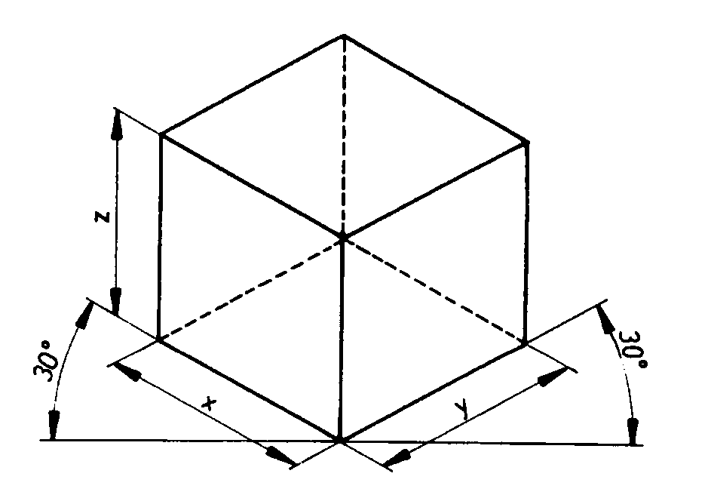

- Perbandingan sisi x : y : z = 1 : 1 : 0,5

TUNJUKKAN FOIL No. : 1

Kedua cara penggambaran ini memerlukan waktu yang lama dan sulit untuk menggambarnya.
Cara penggambaran benda-kerja yang lazim adalah proyeksi sejajar yang tegak lurus (DIN 6). Disini umumnya diperlukan untuk menggambar benda-kerja dalam beberapa pandangan.
Pandangan yang terpenting adalah :
- Proyeksi vertikal atau pandangan depan (f=front) = pandangan dari depan
- Proyeksi horisontal atau pandangan datar (p = plan) = pandangan dari atas
- Proyeksi samping atau pandangan akhir (e = end) = pandangan dari kiri

Untuk menjelaskan ketiga pandangan ini sebaiknya benda yang harus digambarkan dibayangkan, seolah-olah melayang di sudut sebuah ruang persegi.

Sudut ruang terbentuk oleh tiga bidang datar yang paling tegak lurus
Bidang tampak samping
Bidang tampak vertikal
Bidang tampak
horinsontal
Arah putaran
Arah putaran
Sumbu proyeksi horisontal
Sumbu proyeksi vertikal

  - Tata letak gambar pandangan

Tata letak mempunyai standar, seperti terlihat pada gambar berikut.
Pandangan dari belakang
Pandangan dari depan
Pandangan dari bawah
Pandangan
datar
pandangan dari
atas
Pandangan
dari kiri
Pandangan
dari kanan
Sumbu proyeksi horisontal
Pandangan depan
Pandangan samping
Sumbu proyeksi vertikal

TUNJUKKAN FOIL No. : 1

Umumnya kita cukup menggunakan tiga pandangan yang diberi tanda seperti terlihat di atas. Untuk benda-kerja yang sulit barulah kita gunakan sampai dengan enam pandangan. Kadang-kadang malahan dengan satu atau dua pandangan sudah cukup jelas benda-kerjanya. Disini hanya perlu satu pandangan. Lebar kunci diberi ukuran garis patokan.
Tampak depan
Tingkat lintas jarak
Benda-kerja sedapat mungkin digambar dalam posisi pengerjaan, apabila hal ini tidak jelas, digambar dalam posisi pemakaian.

Sisi-sisi yang tertutup harus dibuang antara gambar-gambar pandangan agar ada jarak yang cukup untuk pencantuman ukuran atau keterangan yang dapat diletakkan di situ.

Berikut ini ditunjukkan beberapa contoh untuk melatih kemampuan membayangkan ruang :
Tampak depan
Tampak depan
45°
garis bantu
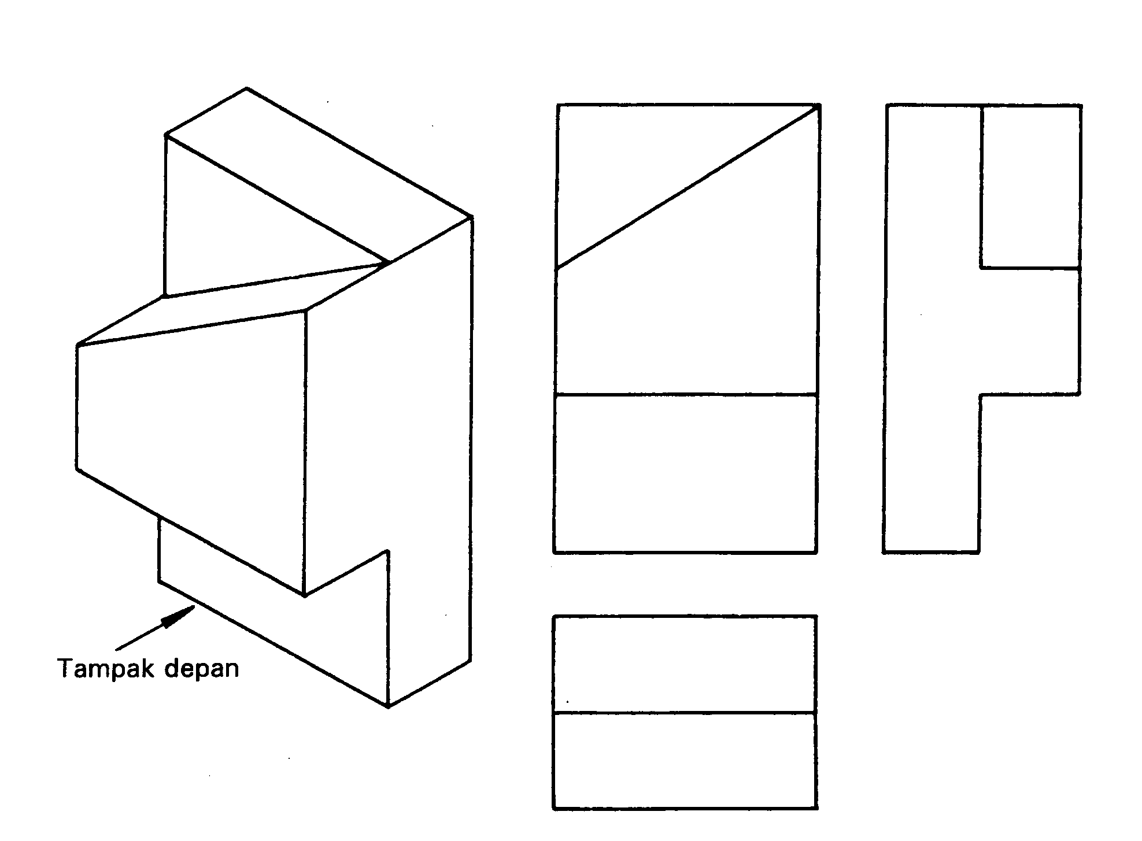
Tampak depan

Tampak depan

2. PERATURAN DASAR UMUM MENGENAI PENENTUAN UKURAN

Pencantuman ukuran pada dasarnya dibagi dalam tiga macam cara penentuan ukuran. Mula-mula diperlukan ukuran-ukuran utama (panjang, lebar dan tebal) dengan maksud untuk menunjukkan ukuran bahan baku benda-kerja yang akan dimintakan dari gudang.

Ukuran-ukuran semacam itu disebut :
- Ukuran-ukuran tunggal :
Ukuran-ukuran ini terutama digunakan untuk menentukan panjang, lebar, tinggi keseluruhan atau diameter.
Tebal 5

- Ukuran-ukuran bertingkat :
Ukuran-ukuran ini terbentuk bila ukuran-ukuran diambil dari bidang dasar atau sisi patokan tertentu.
Sisi patokan
Sisi patokan

Bidang dasar ini (garis patokan) harus dikerjakan lebih dahulu (dikikir, dibubut dsb.). Kemudian baru dapat ditentukan ukurannya tingkat demi tingkat.

- Ukuran-ukuran berantai :
Ukuran-ukuran ini terbentuk dengan merangkaikan ukuran-ukuran yang tergolong satu kelompok seperti misalnya lebar alur atau lebar leher dan begitu pula jarak lebar alur-alur.

PERHATIAN :
Cantumkan jarak - lebar alur dan kedalaman alur selalu dalam satu kelompok.

Apabila kita menggabungkan ketiga jenis penentuan ukuran, akan diperoleh ukuran-ukuran yang lengkap.
TUNJUKKAN FOIL No. : 3

Ukuran kurang dari 10 mm dibatasi dengan panah keluar, bila lebih dari 10 mm dengan panah ke dalam. Bila merangkaikan beberapa ukuran di bawah 10 mm (ukuran berantai), maka dapat dipakai titik sebagai ganti tanda panah.
2.1 Pencantuman ukuran pada benda-kerja berbentuk prisma

Susunan pencantuman ukuran pada benda-kerja yang berbentuk prisma (bersudut-sudut)
mengikuti urutan penggoresan. Menggores berarti memindahkan ukuran-ukuran yang perlu untuk pengerjaan, dari gambar ke benda-kerja. Hal ini berarti bahwa bidang dasar yang telah dikerjakan (sisi patokan) diletakkan di atas meja penggores, dan atas dasar itu disusun pencantuman ukurannya.

Proses penggoresan :
Mencantumkan ukuran yang diukur langsung

Penggaris
Meja penggaris
Bidang patokan

Jarak garis ukuran ke sisi benda-kerja setebal pensil (kurang lebih 8 mm)

Garis-garis ukuran berupa garis penuh yang tipis; garis-garis ini ditarik sedapat mungkin di luar gambar benda-kerja dengan bantuan garis bantu ukuran jarak ke sisi benda-kerja atau ke garis ukuran sebelahnya dibuat kurang lebih 8 mm. Jarak kurang lebih 8 mm ini sedapat mungkin dipertahankan, untuk memberikan tempat bagi simbol permukaan di kemudian hari.
Simbol permukaan kira-kira 7 mm
Sekitar 8 mm

Panah ukuran berupa segitiga sama kaki dengan sudut puncak 15°. Panjang panah ukuran sama dengan tinggi angka ukuran. Kadang-kadang tempat untuk panah ukuran terlalu sempit. Dalam hal ini dibuat titik saja sebagai gantinya panah.

Garis Bantu ukuran berupa garis penuh tipis; garis ini menonjol kurang lebih 2 mm ukuran pada dasarnya ditarik 90° terhadap benda-kerja. Suatu pengecualian pada benda-kerja tirus disini garis Bantu ukuran ditarik miring terhadap bidang yang digambar.
Lintas proyeksi 2 mm

Angka ukuran menurut normalisasi harus ditulis dekat sekali di atas garis ukuran dan tidak boleh lebih kecil dari 3,5 mm. Apabila antara panah-panah tidak cukup tempatnya, maka angka ukuran ditulis di atas perpanjangan garis ukuran pada sebelah kanan, atau kiri, luar dan atas garis bantu ukurannya.

Contoh-contoh penentuan ukuran :
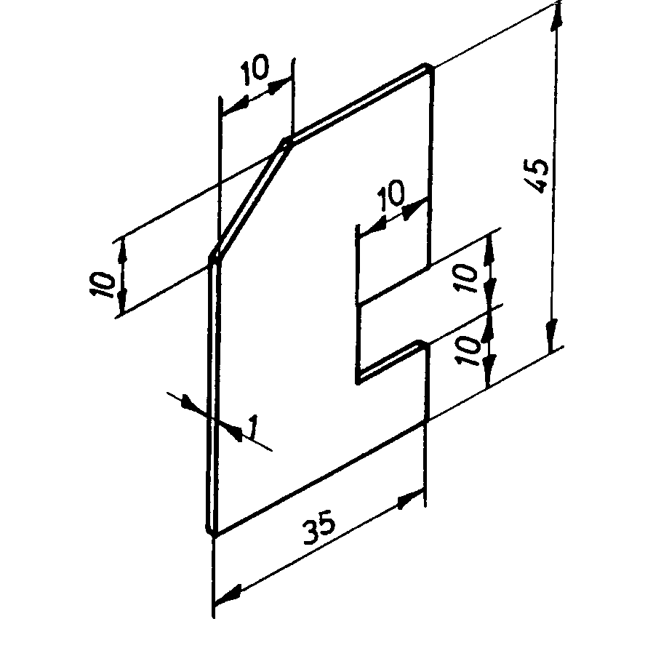
2.2 Peraturan-peraturan dalam penentuan ukuran benda-kerja berbentuk prisma

Semua ukuran yang perlu untuk pembuatan, harus dicantumkan. Semua ukuran harus langsung dapat diukur.

Benar Salah

Setiap ukuran hanya dicantumkan sekali, yakni dalam pandangan, di mana bentuk benda-kerja paling jelas kelihatan. Ukuran-ukuran dengan kelompok yang sama, seperti misalnya lebar slur, kedalaman slur dan jarak, dicantumkan dalam satu pandangan. Semua ukuran lainnya dapat dicantumkan sesuai dengan kebutuhan dalam pandangan itu. Penentuan ukuran dilakukan dari sisi patokan atau garis sumbu.
2 sisi patokan
1 sisi patokan
1 garis sumbu
garis sumbu

Sisi patokan dapat dipakai di setiap pandangan.

Penentuan ukuran sedapat mungkin dengan garis bantu ukuran yang ditarik dari bentuk benda-kerjanya.

TUNJUKKAN FOIL No. : 4

Sisi yang tidak kelihatan (garis putus-putus) tidak boleh diberi ukuran.

Ukuran-ukuran terukur harus dibingkai. Ukuran terukur adalah ukuran yang diukur dengan akurasi tinggi dan diperiksa akhir.

Ukuran yang tidak menurut skala gambar harus diberi garis di bawahnya. Jika untuk sebuah kebutuhan, ukuran sebuah gambar harus diubah tanpa mengubah gambar, ukuran yang baru harus diberi garis bawah. Ukuran 20 diganti dengan 16 mm tanpa mengubah gambar.

2.3 Pencantuman ukuran pada benda-kerja berbentuk silinder

Penentuan ukuran pada benda-kerja berbentuk silinder mengikuti urutan pengerjaan. Mula-mula benda-kerja yang belum dikerjakan dicekam pada cekam rahang mesin bubut.
Bidang patokan ukuran
Pahat bubut
Kemudian sisi muka dibubut melintang. Sisi muka dipakai sebagai "bidang dasar ukuran", dengan patokan itu diameternya dibubut tingkat demi tingkat. (Pakailah ukuran bertingkat). Apabila pada benda-kerja terdapat alur atau leher dan yang semacam itu, maka pakailah ukuran berantai.

Pada pemberian ukuran benda-kerja bubut umumnya cukup dengan satu pandangan apabila digunakan tanda-diameter di depan angka ukuran. Tanda diameter ini terdiri atas lingkaran dengan ukuran 2/3 tinggi tulisan dengan garis miring 75° setinggi tulisan dan melalui lingkaran ini. Tanda diameter yang dicantumkan di depan angka ukuran hanya digunakan apabila bentuk lingkarannya tidak kelihatan.

2.4 Peraturan-peraturan untuk pemberian ukuran benda-kerja berbentuk silinder

Tentukan selalu ukuran dari bidang dasar (sisi patokan). Bidang dasar dapat ditentukan pada tempat lain, tergantung dari fungsinya, dengan alasan operasional pengerjaan.

Dianggap sisi patokan dengan alasan operasional

Bila harus memberi ukuran beberapa diameter, maka angka-angka ukuran di tempatkan
di sebelah kiri dan kanan garis sumbu secara bergantian agar menjadi lebih jelas.

Dalam penentuan ukuran diameter bubut sebelah luar, ukuran-ukurannya diletakkan di luar gambar benda. Disamping itu diameter yang lebih besar selalu diletakkan lebih jauh dari diameter yang lebih kecil.

Perpotongan antara garis ukuran dengan garis bantu ukuran sedapat mungkin tidak dilakukan (tetapi kadang-kadang tidak dapat dihindari).

Bila menentukan ukuran bentuk lingkaran benda-kerja bubut, jangan mencantumkan lebih dari 2 ukuran.

TUNJUKKAN FOIL No. : 4

Untuk alur penggal atau alur ulir sedapat mungkin menggunakan ukuran bertingkat.
Tidak sesuai
Benar

Jangan pernah menentukan ukuran selisih antara 2 diameter melainkan selalu ukuran diameternya sendiri.
Salah

Garis sumbu harus menonjol kurang lebih 3 mm dari sisi muka. Ukuran-ukuran sejenis (kelompok yang sama) seperti misalnya diameter alur penggal dan lebar alur penggal, harus selalu diambil ukurannya dalam satu pandangan.

2.5 Penentuan ukuran detail benda-kerja tertentu

Penyerongan permukaan :
Penyerongan/bidang miring dengan bentuk tertentu digambarkan sesuai keperluannya.
Baik Seperti ini atau Seperti ini

Champfer
Busur lingkaran untuk garis ukuran selalu digambar dari titik pusatnya dengan jangka.

Suatu champfer 45° dapat dibuat dengan
sederhana pada garis ukuran.

Ukuran sudut
Panjang tirus tidak perlu dicantumkan
Panjang keseluruhan
Semua ukuran diatas garis horizontal ditulis di luar busur lingkarannya (garis ukuran).

Semua ukuran di bawah garis horizontal di tulis di dalam busur lingkaran.

Radius luar dan radius dalam :
Jari-jari R selalu ditulis di depan angka ukuran, bila titik pusat lingkarannya TIDAK digambar. Tetapi, garis-garis ukuran ditarik sedemikian rupa sehingga garis-garis ini bila diperpanjang (dibayangkan) selalu melalui titik pusat lingkarannya.

Titik pusat
lingkaran
Benar
Salah

Titik pusat lingkaran diluar benda-kerja harus sedapat mungkin dihindari.

Apabila jari-jari panjang sekali, maka garis ukuran digambar sebagian saja. Tetapi tanda radius R harus selalu diletakkan di depan angka ukuran.

Apabila titik pusat terletak diluar gambar dan tidak terletak di sumbu, pencantuman ukuran untuk titik pusat dilakukan dengan cara menggambar garis ukuran yang dibengkokkan ke kanan (90°).

Ukuran melayang :
Pada penentuan ukuran dengan ukuran melayang (jari-jari digambar sebagian). Perlu ditambahkan tanda diameter di depan angka ukuran.
Melayang
36
Melayang

Lubang-panjang :
Lubang panjang diberi ukuran menurut cara pembuatannya :
- Dengan pemboran
Menggunakan bor spiral diambil ukuran antara titiktitik pusat lubang bor bagian luar dan lebarnya lubang panjang.

Bola Diameter mata bor sedapat mungkin harus tercakup di dalam panjangnya lubangpanjang (20 : 8 = 3x).

- Dengan cara memfrais
Disini panjang keseluruhan lubang-panjang diberi ukuran.

TUNJUKKAN FOIL No. : 5

3. GAMBAR-GAMBAR POTONGAN

Pada dasarnya hanya benda-kerja berongga yang dipotong. Dengan demikian rongganya akan kelihatan, dan dapat ditentukan ukurannya pada gambar potongan dan bahkan kita kadang-kadang dapat menghemat satu pandangan.
Disini diperlukan 2 pandangan, karena garis-garis
yang tidak kelihatan tidak boleh diambil ukurannya. Disini cukup satu pandangan

Pada gambar potongan, kita membayangkan benda-kerjanya dibelah dengan gergaji. Bidang-bidang belahan diarsir miring 45° terhadap bidang dasar (ke kiri atau ke kanan terserah penggambarnyal. Garis-garis arsir (menggambarkan alur-alur potongan) harus mempunyai jarak kurang lebih 2 - 3 mm tergantung dari besarnya yang diarsir dan dengan garis penuh yang tipis.
Bidang patokan

TUNJUKKAN FOIL No. : 6
  - Gambar potongan penuh

Pada gambar potongan penuh, benda-kerja dipotong sepanjang garis sumbunya. Disini tidak perlu menggambarkan jalannya pemotongan.

Potongan penuh dipilih bila
- Pandangan benda-kerja tidak simetris.
- Pandangan benda-kerja bagian luar, dari segi penggambaran tidak menunjukkan hal-hal yang khusus. Dalam hal ini benda-kerjanya dapat juga simetrik, namun demikian harus digambar dalam potongan penuh (lihat gambar).
3.2 Gambaran potongan setengah

Pada penggambaran potongan setengah, setengah dari benda-kerja digambar sebagai potongan dan setengah yang lain sebagai gambar pandangan. Setengah potongan dan setengah pandangan dipisahkan oleh garis sumbu (jangan sekali-kali oleh garis penuh yang lebar).

SHOW FOIL No. : 6

Gambar potongan setengah dipilih bila pandangan benda-kerjanya simetris, dan menunjukkan tonjolan, slur, dsb. Setengah potongan harus digambar disebelah kiri garis sumbu atau bila benda-kerjanya berbentuk silinder digambar di atas garis sumbu.
Garis sumbu
Jangan digambar
sebagai sisi
Setengah potongan di kiri

Penentuan ukuran rongga dilakukan pada sisi potongan. Disamping itu harus diperhatikan agar garis bantu ukuran ditarik melalui garis arsir dan tidak boleh terputus.

Apabila flensa dengan lubang-lubang hanya digambar dalam satu pandangan, maka setengah dari lubang-lubang itu digambar sebagai lingkaran lubang yang diputar dengan garis penuh yang agak tipis. Hanya untuk gambar dalam potongan, lubang-lubang ini diputar pada bidang potongan (misalnya digeser 90°) dan digambar.

3.3 Potongan yang dibelokkan dan potongan sebagian

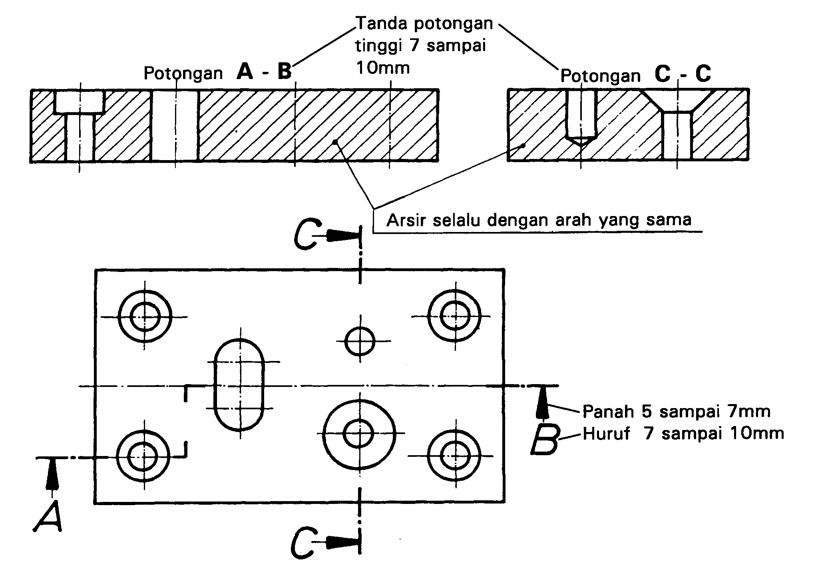
Bentuk benda-kerja tertentu kadang-kadang memerlukan pembelokkan jalannya pemotongan, untuk menggambar rongga sebanyak mungkin. Dengan demikian perlu menjelaskan jalannya pemotongan dengan tepat dalam satu pandangan (umumnya pandangan atas).
Arsir selalu dengan arah potongan yang sama
POTONGAN A - B
POTONGAN C - C
Tanda potongan tinggi
7 sampai 10 mm
Panah 5 sampai 7 mm
Huruf 7 sampai 10 mm
TUNJUKKAN FOIL No. : 7

Jalannya pemotongan digambarkan dengan garis titik yang tebal pada permulaan, akhir dan pada sudut-sudut pembelokan jalannya pemotongan. Pada permulaan dan pada jalannya pemotongan diberi tanda panah, yang menunjukkan arah pandangan, di mana potongannya ditinjau.

Pada permulaan dan akhir jalannya potongan diberi tanda huruf-huruf besar. Untuk arah potongan yang membelok digunakan huruf yang berurutan (misalnya : A-B; C-D) dan untuk arah potongan yang lurus digunakan dua huruf besar yang sama (misalnya : A-A; B-B). Pada gambar potongan dipakai tanda potongan yang sesuai (misalnya : potongan A-B atau C-C dsb.).

Potongan A - B

Untuk membuat gambar potongan, benda-kerja bubut ini, setengah bagian atas diputar 30° pada bidang potongan.
Rusuk benda-kerja tidak boleh dipotong memanjang karena dengan demikian akan kelihatan seperti benda-kerja penuh.

Bila rusuknya tidak terletak pada bidang potongan, maka rusuk ini seolah-olah diputar sampai pada bidang potongan, tetapi tanpa menggambarkan arah potongannya.

Tetapi bila rusuk tegak lurus terhadap bidang potongan, maka rusuk ini akan lebih jelas bila digambar potongannya.

Menggambar potongan sebagian atau memecah benda-kerja sebagian berarti hanya sebagian bentuk benda-kerja digambarkan (tujuannya adalah untuk memperjelas dan penentuan ukurannya).

Potongan sebagian Potongan A - A

Potongan robekan
Sebagai Batas potongan, digunakan garis tipis dengan tangan.

4. SIMBOL MUTU PERMUKAAN

Memberi tanda mutu permukaan dengan simbol (DIN/ISO 1302) adalah cara pemberian tanda permukaan yang biasa dipakai sampai hari ini.

Keuntungannya :
Tanda dapat dipasang dengan jelas dan tepat di tempat yang sempit.

Penandaan permukaan dengan :

Tanda permukaan Simbol

  - Jenis jenis simbol

Simbol dasar digambarkan dengan dua garis lurus yang tidak sama panjangnya dengan sudut 60° terhadap bidang dasar.

Ada 3 jenis simbol :
- Simbol dasar
Pada bidang dasar Sebagai simbol kelompok

Sebelah kanan melalui skerma

Lebar garis sama dengan 1/10 dari tinggi kaki yang pendek. Simbol dasar ini ada hubungannya dengan arti keterangan yang tertulis.

Untuk keterangan tertulis semacam itu ditambahkan garis horizontal pada kaki yang panjang.

PERHATIAN :
Keterangan selalu ditulis secara horizontal.

Pada keterangan tertulis selalu menunjukkan keadaan akhir.
difrais - tidak difrais dibor - tidak dibor dsb.

Misalnya :

- Simbol dasar dengan lingkaran
Untuk pengerjaan tanpa tatal, seperti misalnya ditempa, digiling, dsb., simbol dasar ditambah lingkaran.

- Simbol dasar dengan garis melintang Untuk pengerjaan dengan cara pengambilan tatal, seperti misalnya dibor, dikikir, dsb., simbol dasar diberi garis melintang.

4.2 Penyusunan Keterangan

Ketiga jenis simbol hanya menerangkan, apakah suatu permukaan dikerjakan dengan cara pengambilan tatal atau tidak. Tetapi untuk mutu permukaan perlu keterangan lebih lanjut.

a = Angka kekasaran (N1 sampai N12) atau nomor tingkat kekerasan (Ra) pada mikrometer/mm (1/1000 mm).

b = Cara pembuatan, perlakuan atau pelapisan permukaan
c = Panjang uji (mm)
d = Arah alur pengerjaan
e = Tambahan ukuran pengerjaan (mm)
f = Harga kekasaran lainnya (Rt, Rz, dsb.)

a = angka kekasaran (N1 sampai N12) atau tingkat kekasaran (Ra) pada mikrometer/mm.
Simbol dengan nomor kekasaran
Simbol dengan keterangan kekasaran dalam mm (1/1000 mm)
Sebagai perbandingan terhadap tanda permukaan yang lama
Paling halus
Halus
Sedang
Kasar
Mentah
Bila dike-hendaki
Tanda
pengerjaan
paling halus
Tanda
pengerjaan
halus
Tanda
pengerjaan
sedang
Tanda
pengerjaan
kasar
Mentah

TUNJUKKAN FOIL No. : 8

Contoh :
Baru Sampai sekarang Baru Sampai sekarang

b = Cara pembuatan, perlakuan atau pelapisan permukaan
Pada garis perpanjangan dapat dicantumkan tentang cara pembuatan tertentu, keterangan perlakuan atau pelapisan permukaan.

Keterangan tentang perlakuan permukaan (keterangan kekerasan) digambar dengan garis titik yang tebal sedekat mungkin dengan bidang benda-kerja yang diperlukan (diperkeras).

c/f = Panjang uji dalam mm/keterangan tambahan dalam
Contoh :
Rz = kedalaman kekasaran

Panjang uji dan kedalaman kekasaran dalam praktek jarang sekali dicantumkan.
d = Arah alur (samping kanan simbol)

Simbol-simbol berikut ini menunjukkan arah alur-alur pembuatan pada umumnya.
= sejajar dengan bidang proyeksi
= tegak lurus terhadap bidang proyeksi
= saling menyilang (garis silang)

Selanjutnya M, C, R (keterangan lihat lembaran normalisasi).
Pencantuman simbol-simbol ini hanya dilakukan, bila syarat operasional memerlukannya. Penjelasan simbol-simbol, bila diperlukan dapat dikutip dari lembaran normalisasi (DIN/ISO 13021).

Contoh :

Arah alur-alur

e = Tambahan pengerjaan
Bilamana diperlukan, harus ada tambahan ukuran tertentu yang diperlukan untuk pengerjaan lebih lanjut, maka harus ditulis pada sebelah kiri simbol.

Contoh :

4.3 Penggunaan simbol menurut normalisasi

Simbol dan tulisan harus diatur sedemikian rupa sehingga dapat dibaca dari bawah dan dari sebelah kanan. Simbol hanya dicantumkan satu kali untuk satu permukaan tertentu yaitu pada bidang di mana ukurannya ditentukan.

Bilamana perlu, simbol dapat dihubungkan dengan panah melalui garis patokan.

Bila benda-kerja mempunyai mutu yang sama, pada semua sisi, maka harus dicantumkan simbol kelompok pada sebelah kanan pada pandangan depan atau langsung sesudah nomor bagiannya.

Bersamaan dengan ini, dapat ditambahkan kata "semua sisi".
Seperti ini
Seperti ini
atau
Semua sisi

Bilamana sebagian besar dari permukaan benda-kerja mempunyai mutu yang sama, maka simbol kelompok dicantumkan pada gambar pandangannya. Semua simbol lainnya harus dicantumkan dan mencantumkan pula tambahan simbol pada sebelah simbol kelompok dengan kemungkinan (cara) sebagai berikut

Cara ke-1
- Cara ke-1 adalah cara yang lebih disukai karena tidak memerlukan banyak kerja (ekonomis)

Cara ke-2
- Cara ke-2 adalah cara yang lebih detail

Cara ke-3
- Cara ke-3 terlalu banyak kerja, mahal

Gambar Teknik dalam

Rekayasa Mekanik 2

Tes Teori

GAMBAR TEKNIK DALAM
REKAYASA MEKANIK 2
T E S

- Sebutkan tiga pandangan yang paling penting.

- Sketsa dan tentukan susunan dari tiga pandangan yang paling penting.

- Berikan contoh kasus dimana panah ditempatkan dengan sebuah titik.

- Apa perpanjangan garis proyeksi sekitar garis pengukuran?

- Gambar dan ukur panah pengukuran.

- Jelaskan kapan simbol garis tengah dicatat sebelum nomor pengukuran.

- Letakkan posisi titik potongan sebagian untuk benda-kerja yang ditunjuk dalam potongan sebagian.

- Gambarkan simbol dasar untuk permukaan pengerjaan.

- Tetapkan benda-kerja yang selalu ditunjukkan dalam pandangan bagian dan jelaskan.

- Sebutkan jenis pengukuran yang digunakan waktu ukuran diberikan dari bidang patokan tertentu atau pinggir patokan.

GAMBAR TEKNIK DALAM
REKAYASA MEKANIK 2
T E S
(Jawaban)

- Pandangan depan, pandangan datar dan pandangan samping.
Pandangan samping
Pandangan depan

- Pandangan datar

- Pada waktu pengukuran beberapa kali kurang dari 10 mm terjadi dalam sebuah baris (rantai pengukuran).
- 2 mm.

- Jika tidak ditunjukkan dengan jelas pada gambar bahwa benda-kerja memiliki bentuk yang bulat.

- Potongan sebagian digambar di kiri. Dalam benda kerja yang silindris, bagaimanapun harus digambar di atas garis tengah.

- Benda-kerja yang melengkung selalu ditunjukkan dalam pandangan bagian pada saat jarak di dalam menjadi terlihat dan dapat diukur. Kadangkala, satu dari pandangan harus dilenyapkan.

- Pengukuran sampai sekarang.

KUNCI EVALUASI

PERSEN
ANGKA

